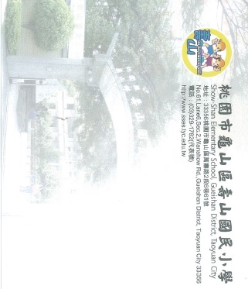
壽山國民小學
小一新生報到日
線上報到：113年4月15日(一)至4月20日(六)中午12時
實體報到：113年4月20日（六）上午8時至中午12時
本校訂於113年4月15日（一）受理一年級新生實體報到，誠摯歡迎 貴家長蒞臨參觀壽山校園，感受本校「生氣」、「蓬勃」、「溫情有愛」的學習環境！
本 校 發 展 特 色

結合家庭與讀報，推廣親子共讀；發放巡迴書箱以利全班共讀；圖書館
閱讀教育
買進各式新書，增廣學生見聞。
本校幼兒園到六年級教室於111年皆裝設觸屏螢幕，讓學習融入資訊，
E化教室
變得更有趣！
合唱團(可免費參加)，街舞、圍棋、籃球、跆拳道、直排輪，激發孩子
社團活動動.
的多元潛能，增加學習接觸，豐富學習經歷。
利用晨間與下課時間，播放多語言音檔融入生活；從小一開始接觸英
多元語言
語，培養孩子對外語的興趣；開設本土語、新住民語、客語、原住民
語、越南、菲律賓語等課程。
特色課程
生活數學（桌遊）課讓孩子透過遊戲喜歡數學；繪讀繪畫課讓孩子藉由
繪本增加對閱讀的興趣，特色課程讓學生對於學習能加深加廣。
從小紮根，預計從112學年度開始讓一年級接觸太鼓，發掘孩子潛藏的
太鼓校隊
能力，學音樂的孩子專注度更好。

＊設籍本校113學年度之新生家長如想對本校有更進一步的了解，或是對於新生報到作
業、本校有相關疑問，歡迎掃描本校的招生Line群組、校網以及臉書，隨時更新學
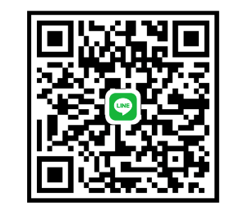
校的動態，誠摯歡迎您的加入！

Line群組 校網 臉書
- 本校活動紀錄
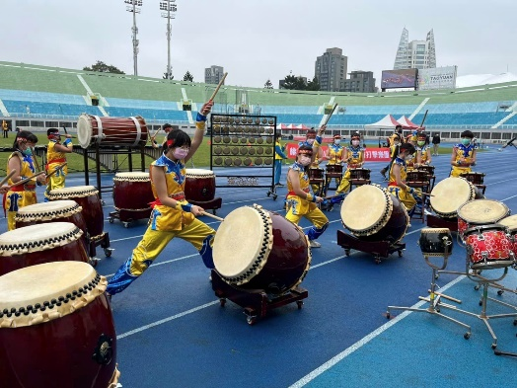 |  | 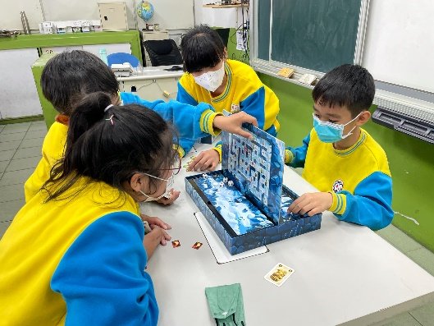
太鼓校隊受邀表演 | 街舞社熱力四射 | 桌遊融入教學
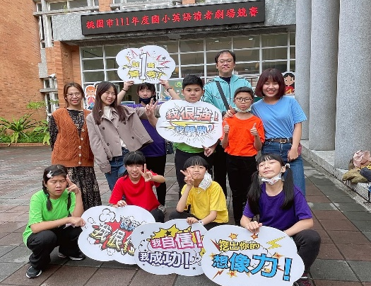 | 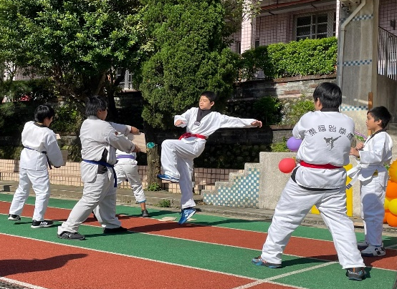 | 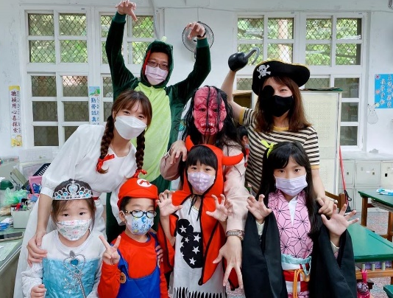
英語讀者劇場比賽 | 跆拳道社團 | 萬聖節變裝活動
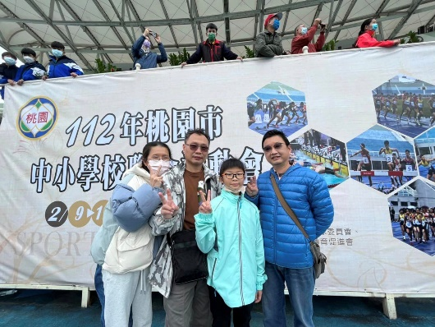 | 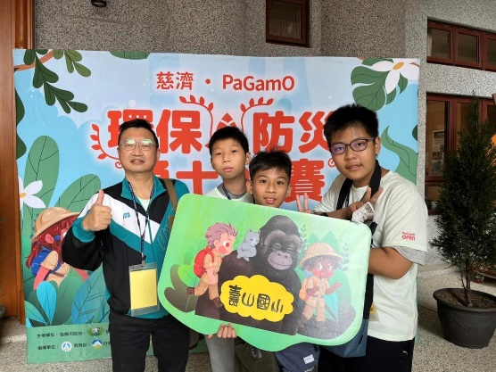 | 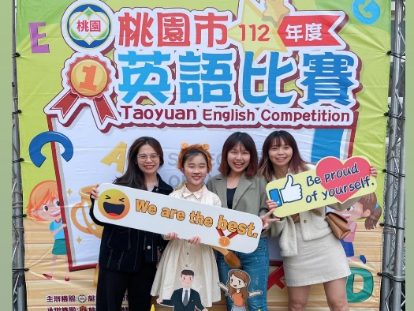
112年桃園市中小學校運動會 | 參加環保防災比賽 | 桃園市英語說故事比賽
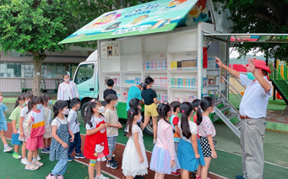 | 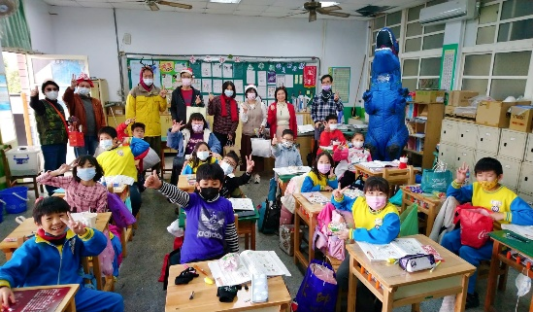 | 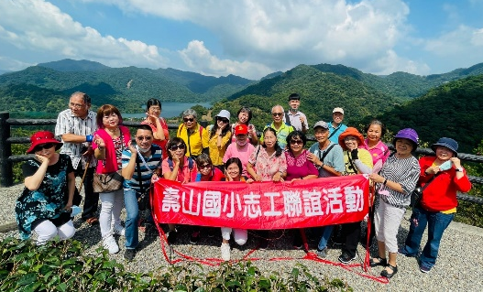
雲水書車進校推廣閱讀 | 聖誕節溫暖送愛活動 | 每年一次志工聯誼活動
- 本校優異表現
110學年度 | 榮獲教育部指定全國36所民俗體育扎根學校
111學年度 | 英語讀者劇場A組全市優等
111學年度 | 桃園市水火箭比賽金燕組全市第三名
111學年度 | 桃園市音樂比賽全市優等
111學年度 | 壽山震天太鼓打擊樂團榮獲民俗體育表演冠軍
112學年度 | 桃園市英語說故事比賽A組全市第二名
112學年度 | 壽山震天太鼓打擊樂團受邀桃園市國中小運動會開幕典禮表演

